**Памятка для родителей**

**«Рисуем весело вместе с детьми. Нетрадиционное рисование»**

Подготовила воспитатель: Жданова.А.В

Впервые нарисовать – большое счастье для ребенка, и не важно, трехлетний он или годовалый. Творчество даже до изобразительного периода приносит детям огромное удовольствие и массу положительных эмоций. Но если взрослому удастся внести в его изобразительную деятельность еще и нетрадиционные способы рисования, то восторгу ребенка не будет предела.

Что же является нетрадиционными техниками рисования?

**Нетрадиционные техники** – это толчок к развитию воображения, творчества, проявлению самостоятельности, инициативы, выражения индивидуальности.

Именно **нетрадиционные техники рисования** создают атмосферу непринуждённости, открытости, раскованности, способствуют развитию инициативы, самостоятельности детей, создают эмоционально-положительное отношение к деятельности. Результат изобразительной деятельности не может быть плохим или хорошим, работа каждого ребёнка индивидуальна, неповторима. Кроме того, совместная деятельность, увлечённость общим делом способствуют речевому развитию ребёнка и через межличностное взаимодействие.

Оригинальное рисование привлекает своей простотой и доступностью, раскрывает возможность использование хорошо знакомых предметов в качестве художественных материалов. Особенно это явно видно при работе с малышами до изобразительного периода, когда у них еще не сформированы техническиенавыки работы с красками, кистью, когда еще нет точного пропорционального понятия, сколько надо взять воды, сколько гуаши.

Развитию детского изобразительного творчества способствует использование приёмов нетрадиционного рисования. Вот некоторые из них:

* **«**Пальцевая живопись» - краска наносится  пальцами, ребёнок опускает пальчик в гуашь и наносит точки,  пятнышки на бумагу. После  работы  пальчики вытираются салфеткой, затем гуашь легко смывается.
* «Рисование ладошкой» - ребёнок опускает  свою ладошку в плоскую розетку с гуашью и делает отпечаток на бумаге. Рисуют и правой и левой руками, окрашенными разными цветами. После работы  руки вытираются салфеткой и смываются.
* «Оттиск печатками» - Для этого изображение вырезается из картофеля, ластика, плотного поролона, либо используютсяпробки разного диаметра, листочки растений. Ребёнок прижимает печатку к штемпельной подушке с краской и наносит оттиск на бумагу.
* «Рисование методом тычка» - ребёнок опускает в гуашь кисть и ударяет ею по бумаге, держа вертикально. При работе кисть в воду не опускается. Таким образом, заполняется весь контур или шаблон. Получается имитация фактурности пушистой или колючей поверхности.
* «Оттиск мятой бумагой» - ребёнок  прижимает мятую бумагу к штемпельной подушке с краской и наносит оттиск на бумагу. Чтобы получить другой цвет, меняются и розетка,  и смятая бумага. Получается имитация фактурности пушистой или колючей поверхности.
* «Рисование ватными палочками» - карандашом нанесите рисунок на бумагу. Ребёнок опускает ватную палочку в гуашь и наносит точки, пятнышки. Сначала можно нарисовать по контуру, а затем заполнить весь рисунок точками.  Для каждой новой краски  берите  новую палочку.

Умение пользоваться нетрадиционными техниками позволит детям получить удовольствие от работы. Пусть творчество доставит радость вам и вашим детям.  Успехов!

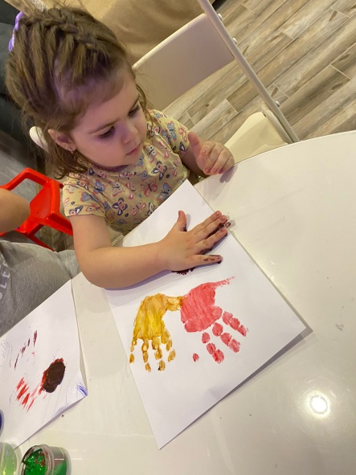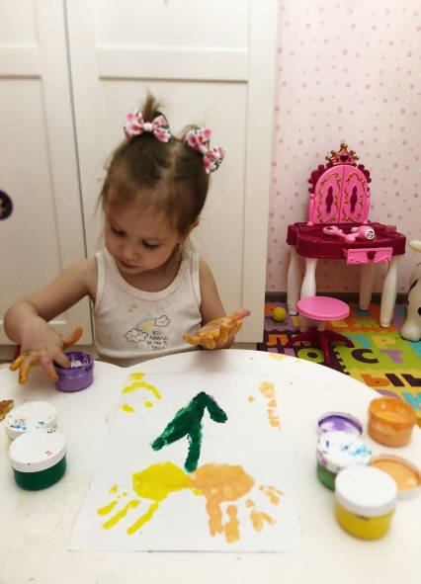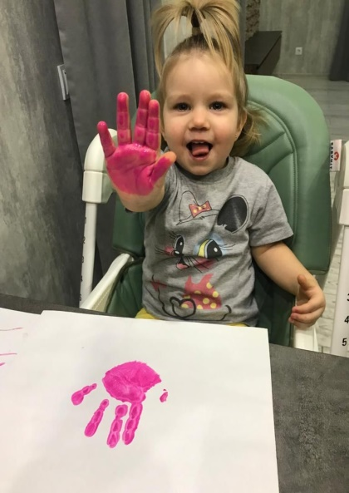

**Список используемой литературы:**

**1.** **https://nsportal.ru/detskiy-sad/risovanie/2019/11/05/statya-na-temu-netraditsionnye-tehniki-risovaniya-v-pervoy-mladshey**